COMUNICAÇÃO DE NASCIMENTO Nº.: ___/ 20 .

Comunico o nascimento do seguinte produto:

Nome: |  |  |  |  | Sexo: |  | Pelagem:
Data de Nascimento: de de 20 . |  |  |  |  | Local:
Município: |  |  |  |  | Estado:
Filiação:
Nome do Pai: |  |  |  |  | N^{o.} Reg.: |  |  | Letra e nº do livro:
Nome da Mãe: |  |  |  |  | N^{o.} Reg.: |  |  | Letra e nº do livro:
Resenha:
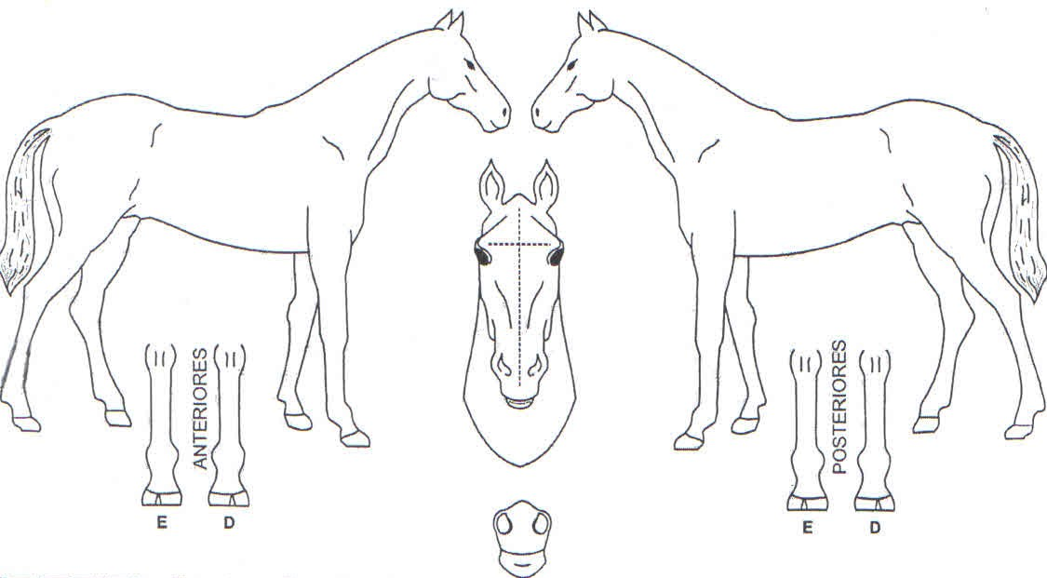

Cabeça: |  |  |  | Pescoço:
Membro Ant. Direito: |  |  |  | Membro Post. Direito:
Membro Ant. Esquerdo: |  |  |  | Membro Post. Esquerdo:
Outros Sinais: |  |  |  | Marcas:
Data: de de 20 .
 |  | Ass. Técnico de Registro |  |  |  |  |  |  |  | Ass. Criador
Registrado às folhas: | do livro letra: |  |  |  |  | , sob o Nº.:
Data do Registro: / / 20 .
 |  |  | Secretário

